**《习近平新时代中国特色社会主义思想概论》各专题思考题**

**导 论 马克思主义中国化新的飞跃**

1. **新时代的内涵是什么？**

**答：(1)新时代的内涵**

（1）从历史脉络，是承前启后、继往开来、在新的历史条件下继续夺取中国特色社会主义伟大胜利的时代；

（2）从实践主题，是决胜全面建成小康社会、进而全面建设社会主义现代化强国的时代；

（3）从人民性，是全国各族人民团结奋斗、不断创造美好生活、逐步实现全体人民共同富裕的时代；

（4）从民族性，是全体中华儿女勠力同心、奋力实现中华民族伟大复兴中国梦的时代；

（5）从世界性，是我国不断为人类作出更大贡献的时代。

**(2)新时代的意义**

①从中华民族复兴的历史进程看

这意味着近代以来久经磨难的中华民族迎来了从站起来、富起来到强起来的伟大飞跃，迎来了实现中华民族 伟大复兴的光明前景。

②从科学社会主义发展进程看

这意味着科学社会主义在21世纪的中国焕发出强大生机活力，在世界上高高举起了中国特色社会主义伟大 旗帜。

③从人类文明进程看

这意味着中国特色社会主义道路、理论、制度、文化不断发展，拓展了发展中国家走向现代化的途径，给世 界上那些既希望加快发展又希望保持自身独立性的国家和民族提供了全新选择，为解决人类问题贡献了中国智慧和中国方案。

**2. 世界正经历百年未有之大变局的主要表现有什么？**

答：①当前国际格局和国际体系正在发生深刻调整，新兴经济体和发展中国家在世界经济中占据越来越大的份额，世界经济重心加快“自西向东”位移。

②全球治理体系正在发生深刻变革，西方发达国家主导的国际政治经济秩序越来越难以为继，发展中国家在国际事务中的代表性和发言权不断扩大，全球治理越来越向着更加公平合理的方向发展。

③国际力量对比正在发生近代以来最具革命性的变化，发达国家内部矛盾重重、实力相对下降，一大批发展中国家群体性崛起，成为影响国际政治经济格局的重要力量。

④世界范围呈现出影响人类历史进程和趋向的重大态势. 新一轮科技革命和产业变革带来的新陈代谢和经济竞争前所未有，深刻改变人类社会生产生活方式和思维方式，推动生产关系变革，给国际格局和国际体系带来广泛深远影响

⑤人类命运的休戚与共前所未有，各国互相联系和彼此依存比过去任何时候都更频繁、更紧密。整个世界日益成为你中有我、我中有你的人类命运共同体。

**专题一 习近平新时代中国特色社会主义思想的理论内涵与中国特色社会主义总任务**

**3.习近平新时代中国特色社会主义思想主要包含哪些内容？（固定答案、基本必考）**

（一）十个明确：

① 明确中国特色社会主义最本质的特征是中国共产党领导，中国特色社会主义制度的最大优势是中国共产党领导，中国共产党是最高政治领导力量，全党必须增强“四个意识”、坚定“四个自信”、做到“两个维护”；

② 明确坚持和发展中国特色社会主义，总任务是实现社会主义现代化和中华民族伟大复兴，在全面建成小康社会的基础上，分两步走在本世纪中叶建成富强民主文明和谐美丽的社会主义现代化强国，以中国式现代化推进中华民族伟大复兴；

③ 明确新时代我国社会主要矛盾是人民日益增长的美好生活需要和不平衡不充分的发展之间的矛盾，必须坚持以人民为中心的发展思想，发展全过程人民民主，推动人的全面发展、全体人民共同富裕取得更为明显的实质性进展；

④ 明确中国特色社会主义事业总体布局是经济建设、政治建设、文化建设、社会建设、生态文明建设五位一体，战略布局是全面建设社会主义现代化国家、全面深化改革、全面依法治国、全面从严治党四个全面；

⑤ 明确全面深化改革总目标是完善和发展中国特色社会主义制度、推进国家治理体系和治理能力现代化；

⑥ 明确全面推进依法治国总目标是建设中国特色社会主义法治体系、建设社会主义法治国家；

⑦ 明确必须坚持和完善社会主义基本经济制度，使市场在资源配置中起决定性作用，更好发挥政府作用，把握新发展阶段，贯彻创新、协调、绿色、开放、共享的新发展理念，加快构建以国内大循环为主体、国内国际双循环相互促进的新发展格局，推动高质量发展，统筹发展和安全；

⑧ 明确党在新时代的强军目标是建设一支听党指挥、能打胜仗、作风优良的人民军队，把人民军队建设成为世界一流军队；

⑨ 明确中国特色大国外交要服务民族复兴、促进人类进步，推动建设新型国际关系，推动构建人类命运共同体；

⑩ 明确全面从严治党的战略方针，提出新时代党的建设总要求，全面推进党的政治建设、思想建设、组织建设、作风建设、纪律建设，把制度建设贯穿其中，深入推进反腐败斗争，落实管党治党政治责任，以伟大自我革命引领伟大社会革命。

（二）十四个坚持：

坚持党对一切工作的领导 ；坚持以人民为中心 ；坚持全面深化改革；坚持新发展理念；坚持人民当家作主；坚持全面依法治国；坚持社会主义核心价值体系；坚持在发展中保障和改善民生；坚持人与自然和谐共生 ；坚持总体国家安全观；坚持党对人民军队的绝对领导；坚持“一国两制”和推进祖国统一；坚持推动构建人类命运共同体；坚持全面从严治党

（三）十三个方面成就

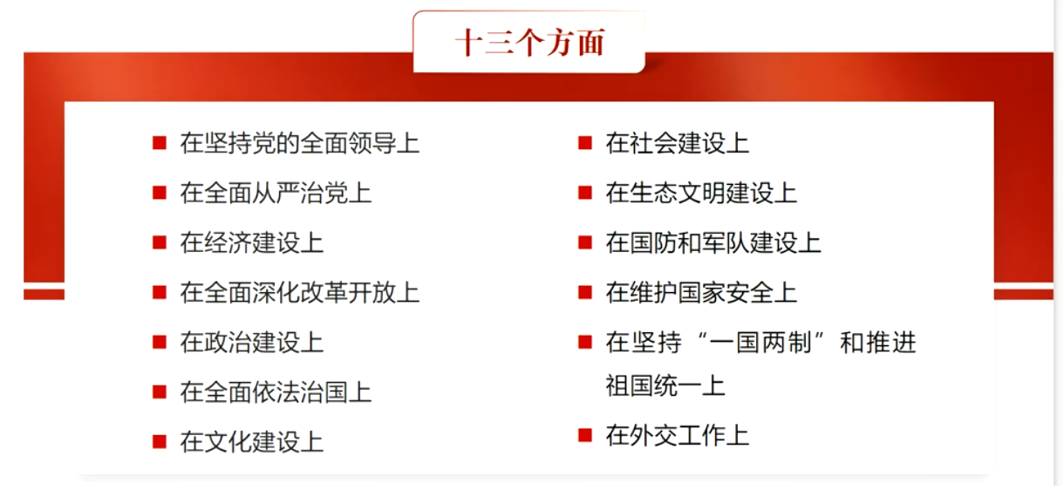

1. **如何理解习近平新时代中国特色社会主义思想的历史地位？（乱讲）**

**答：是实现中华民族伟大复兴的必由之路、**马克思主义中国化最新成果

习近平新时代中国特色社会主义思想与马克思列宁主义、毛泽东思想、邓小平理论、"三个代表”重要思想、 科学发展观既一脉相承又与时俱进，是马克思主义中国化的新飞跃，是当代中国马克思主义、21世纪马克思主义。

1. **开辟了马克思主义新境界**
2. **开辟了中国特色社会主义新境界**
3. **对人类文明进步具有重要意义**
4. **新时代的精神旗帜**

习近平新时代中国特色社会主义思想立足于新中国成立以来特别是改革开放40年的伟大实践，聚合了 13 亿多中国人民的智慧和创造，具有无比深厚的现实基础、十分鲜明的实践特色，是新时代党和人民共同奋斗的精神旗帜。

1. 是实践探索、经验总结、理论升华凝结而成的思想结晶。
2. 是中华文化创造性转化和创新性发展的思想成果，具有无比深厚的历史底蕴。
3. 体现了科学社会主义理论逻辑与中国社会发展历史逻辑的辩证统一，成为当今时代最富中国味、最具中 国魂的科学理论。
4. 必将以强大的解释力创造力凝聚力，激励全党全国各族人民朝着共同的目标团结奋进，不断创造新辉煌。
5. **实现中华民族伟大复兴的行动指南**
6. 是党和国家必须长期坚持的指导思想，是全党全国各族人民团结奋斗的共同思想基础，是决胜全面建成 小康社会、建设社会主义现代化强国、实现中华民族伟大复兴中国梦的行动纲领。
7. 是党的意志、国家意志和人民意志的集中体现，为新时代坚持和发展中国特色社会主义提供了根本指引。
8. 为新时代治国理政提供了基本遵循。

**5.中国式现代化道路有哪些重要特征？中国式现代化的本质要求是什么？**

**答：（1）重要特征：（句式：xxxx是xxx的现代化）**

**①人口规模巨大；**

**②全体人民共同富裕；（本质要求）**

**③物质文明和精神文明相协调；（现代化根本要求）**

**④人与自然和谐共生；**

**⑤走和平发展道路**

1. **本质要求：（见二十大报告）**

**坚持中国共产党领导，坚持中国特色社会主义，实现高质量发展，发展全过程人民民主，丰富人民精神世界，实现全体人民共同富裕，促进人与自然和谐共生，推动构建人类命运共同体，创造人类文明新形态。**

**专题二 坚持党的全面领导和全面从严治党（第三讲和第十六讲合并讲授）**

**6.如何理解中国共产党领导是中国特色社会主义最本质的特征？**

**答：（一）中国共产党的领导是由科学社会主义的理论逻辑决定的**

中国共产党领导是中国特色社会主义最本质的特征，要置于科学社会主义基本原理中去认识，要置于国际共产主义运动历史经验教训中去分析，要置于中国共产党领导中国社会发展中去把握。中国共产党领导是中国特色社会主义最本质的特征，就在于党的领导直接关系着中国特色社会主义的性质、方向和命运。

**（二）中国共产党的领导是由中国特色社会主义产生与发展的历史逻辑决定的**

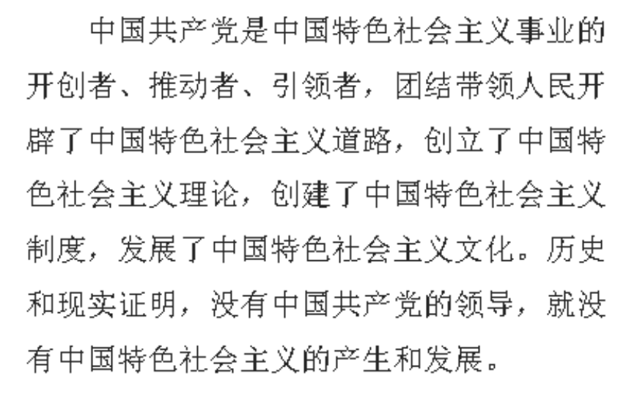

**（三）中国共产党的领导是由中国将色社会主义迈向新征程的时间逻辑决定的**

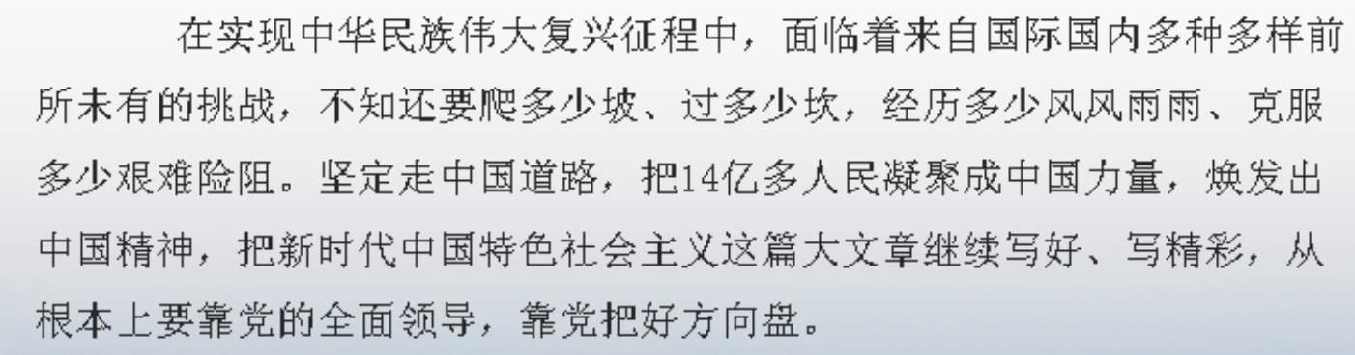

1. **怎样才能做到自觉在思想上政治上行动上同党中央保持高度一致？**

**答：读原著、学原文、悟原理。（二十大）**

**（1）增强“四个意识”：（重要、必背）**

**①政治意识**：表现为坚定政治信仰，坚持正确的政治方向，坚持政治原则，站稳政治立场，保持政治清醒和政治定力，不断提高政治判断力、政治领悟力、政治执行力。

**②大局意识**：就是要正确处理中央与地方、局部与全局、当前与长远的关系，自觉从党和国家大局出发想问题、办事情、抓落实，坚决贯彻落实中央决策部署，确保中央政令畅通。

**③核心意识**：就是要始终坚持、切实加强党的领导，特别是党中央的集中统一领导，更加紧密地团结在以习近平同志为核心的党中央周围，更加坚定地维护党中央权威，更加自觉地在思想上政治上行动上同党中央保持高度一致。

**④看齐意识**：就是要求向党中央看齐，向党的理论和路线方针政策看齐，向党中央决策部署看齐，做到党中央提倡的坚决响应、党中央决定的坚决执行、党中央禁止的坚决不做。

**（2）做到“两个维护”：（重要、必背）**

坚决维护习近平总书记党中央的核心、全党的核心地位，坚决维护党中央权威和集中统一领导。

**8.如何理解全面从严治党是伟大的自我革命？（材料题）**

**答：(一)勇于自我革命是跳出历史周期率的第二个答案。**历史上，许多党派和政治组织都曾经因为无法及时进行自我革命而走向衰败甚至灭亡。中国共产党意识到自我革命的重要性，才能在长期斗争中不断壮大并取得胜利。全面从严治党作为中国共产党的自我革命，意味着党内不断自我完善、自我纠错、自我提高，避免犯下历史上其他政党所犯的错误，保持党的先进性和纯洁性。

(二)全面从严治党以其丰富内涵诠释了自我革命的内在要求。全面从严治党不仅仅是对党员干部的约束和纪律要求，更是对党的意识形态、组织结构、工作作风等各个方面的彻底改革。全面从严治党要求党员干部坚守党的理想信念，严守党的政治纪律和政治规矩，强化党的组织纪律，加强党风廉政建设，深化反腐败斗争，推动党的建设全面从严治理。这些要求都体现了自我革命的内在要求，通过对党的各个方面的革新，使党始终保持先进性、纯洁性和战斗力。

(三)全面从严治党推进自我革命不断走向深入。自我革命是一个长期的历史过程，需要不断推进、不断深化。全面从严治党是中国共产党对自我革命的一次新的尝试和实践，通过一系列的制度安排、改革措施和严格管理，推动党内的自我净化和自我完善，不断增强党的创造力、凝聚力和战斗力。这种持续不断的自我革命的努力，使得中国共产党能够适应时代发展的需求，保持党的生机与活力，为实现中华民族伟大复兴的中国梦提供坚强有力的政治保证。

**从严治党两个方法：**民主监督、党的自我革命

**专题三 以新发展理念引领高质量发展和全面深化改革（第五讲和第六讲合并讲授）**

**9.如何理解我国进入新发展阶段的基本依据？**

**答：**①理论依据：马克思主义是远大理想和现实目标相结合、历史必然性和发展阶段性相统一的统一论者，坚信人类社会必然走向共产主义，但实现这一崇高目标必然经历若干历史阶段。

②历史依据：新发展阶段是我们党带领人民迎来从站起来、富起来到强起来历史性跨越的新阶段。

③现实依据：我们已经拥有开启新征程、实现新的更高目标的雄厚物质基础。

**10. 如何把握推动高质量发展的必要性？**

**答：**①推**动高质量发展是保持经济持续健康发展的必然要求。**只有推动高质量发展，才能适应科技新变化、人民新需要，形成优质高效多样化的供给体系，提供更多优质产品和服务，在新的水平上实现供求均衡和经济持续健康发展。

②**推动高质量发展是适应我国社会主要矛盾变化的必然要求。**我国经济发展阶段也在发生历史性变化，不平衡不充分的发展就是发展质量不高的表现，发展中的矛盾和问题主要就集中在发展质量上。解决我国社会的主要矛盾，必须把发展质量摆在更为突出的位置，着力提升发展质量和效益，推动高质量发展。我们既要重视量的发展，更要重视解决质的问题，在质的大幅度提升中实现量的有效增长。

③**推动高质量发展是遵循经济发展规律的必然要求。**经济发展是一个螺旋式上升的过程，上升不是线性的，量积累到一定阶段，必须转向质的提升，我国经济发展要遵循这一规律。

**11.如何理解深化供给侧结构性改革？**

**答：**

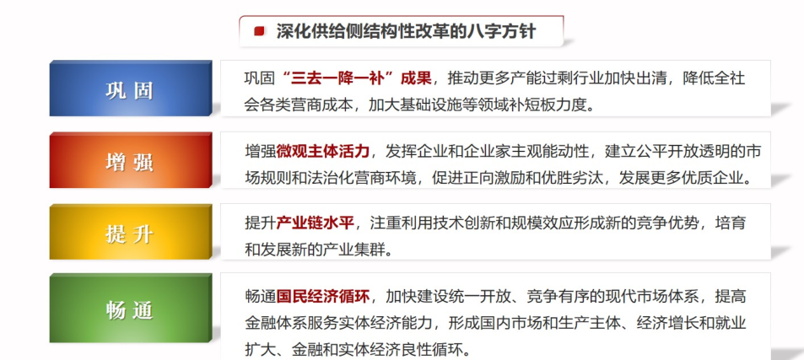

**专题四 发展全过程人民民主和全面依法治国（第七讲和第八讲合并讲授）**

**12. 如何理解全过程人民民主的丰富内涵？**

**答：（1）在领域上：**

①全过程人民民主涵盖经济、政治、文化、社会、生态文明等各个方面

②以多样、畅通、有序的民主渠道，充分调动各地区、各民族、各方面、各阶层的积极性主动性创造性

③充分发挥各级国家机关和武装力量、各政党和各社会团体、各企业事业组织的作用

**（2）在环节上：**

民主选举、民主协商、民主决策、民主管理、民主监督，五个环节，环环相扣，内在统一，形成全过程人民民主的完整链条，实实在在解决人民群众关心的事，为实现人民对美好生活的向往提供了有力保障。

1. **在形式和特点上：**

人民通过选举、投票行使权利和人民内部各方面在重大决策之前进行充分协商，尽可能就共同性问题取得一致意见。

1. **全过程人民民主是全链条、全方位、全覆盖的民主：**

全过程人民民主实现了过程民主和成果民主相统一、程序民主和实质民主相统一、直接民主和间接民主相统一、人民民主和国家意志相统一。

**13. 全过程人民民主的优势和特色有哪些？**

**答：（一）人民民主参与不断扩大：**

①民主参与的形式不断创新、渠道不断拓展

②人民参与的广度和深度不断拓展

③青年群体政治参与的广泛性不断增强

④人民利益要求畅通表达

⑤人民利益要求得到回应

1. **国家治理高效**

①形成集中力量办大事的制度优势

②充分彰显人民的主体地位

③有效调节国家政治关系

④把党的主张、国家意志、人民意愿紧密融合在一起

**（三）社会和谐稳定**

①人民民主是中国社会进步的推进器和润滑剂

**（四）权力运用得到有效制约和监督**

①人民民主监督的形式和成效不断拓展深化

**14. 如何进一步发展全过程人民民主？**

**答：**（一）**坚持走中国特色社会主义政治发展道路**，“三者有机统一”：人民当家作主、党的领导和依法制度。

（二）健全人民当家作主制度体系，它的总抓手是完善以宪法为内核的中国特色社会主义法律体系。坚持和完善我国根本政治制度（社会主义制度）、基本政治制度（人民代表大会制度）、重要政治制度（民族区域自治制度）

（三）推进社会主义协商民主广泛多层制度化发展

（四）积极发展基层民主。

（五）巩固和发展最广泛的爱国统一战线。把人民当家作主具体地、现实地体现出来

**15.为什么依法治国是中国特色社会主义的本质要求和重要保障？**

**答：**①人民当家作主是社会主义民主政治的本质特征，依法治国是党领导人民治理国家的基本方式。保证人民当家作主的主体地位，保证人民在依法治国中的主体地位，是中国特色社会主义法治区别于资本主义法治的根本所在。

② 推进依法治国，就是要保证人民在党的领导下通过各种途径和形式依法管理国家事务、管理经济和文化事业、管理社会事务，使法律及其实施有效体现人民意志、保障人民权益、激发人民创造力。

**16.为什么我们不能跟着西方所谓的“宪政”跑？**

**答：**现在一些人打出“宪政”牌，就是通过对“宪政”这一政治概念进行学术包装，拿西方“宪政”的标准来框住我们，用所谓“宪政”架空中国共产党领导、攻击我们不是“宪政国家”“法治国家”。以任何借口否定中国共产党领导和社会主义根本制度，都是错误的、有害的，都是绝对不能接受的，也是从根本上违反宪法的。一定要认清，我们坚持的依宪治国、依宪执政依据的是中华人民共和国宪法，而不是其他国家的宪法。盲目地跟着西方所谓“宪政”跑，无异于削足适履，自毁长城。

**专题五 建设社会主义文化强国（背诵社会主义核心价值观，国家社会公民方面、最前沿，主阵地：互联网）**

**17.如何牢牢掌握意识形态工作领导权？**

**答：**①用习近平新时代中国特色社会主义思想武装全党

②巩固和发展主流意识形态

③加强意识形态人才队伍建设

④提升党、国家和民族的凝聚力向心力

⑤推动传播手段建设和创新

**18.如何培育和践行社会主义核心价值观？**

**答：**①使社会主义核心价值观影响无所不在，内化为人们的精神追求，外化为人们的自觉行动。被普遍理解和接受

②推动理想信念教育常态化、制度化。

③融入法治建设和社会治理。惩处。

④在落细、落小、落实上下功夫。各种时机

**19.如何提升国家文化软实力和中华文化影响力？**

**答：**（一）推动中华优秀传统文化创造性转化、创新性发展

（二）用中国特色社会主义文化培根铸魂

（三）推进文化事业和文化产业全面发展

（四）讲好中国故事，传播好中国声音

**专题六 加强以民生为重点的社会建设**

**20.为什么说“悠悠万事，民生为大”？**

**答：**①民生是最大的政治

②人民美好生活需要日益增长

③增进民生福祉是发展的根本目的

1. **如何理解加强和创新社会治理工作的重点内容？** 答：**（一）创新社会治理体制：**

加强和创新社会治理，关键在体制创新。要完善党委领导、政府负责、民主协商、社会协同、公众参与、法治保障、科技支撑的社会治理体系，充分调动各方面积极性，建设人人有责、人人尽责、人人享有的社会治理共同体。

**（二）完善正确处理新形势下人民内部矛盾有效机制：**

坚持和发展新时代“枫桥经验”，畅通和规范群众诉求表达、利益协调、权益保障通道，完善信访制度，完善人民调解、行政调解、司法调解联动工作体系，完善社会矛盾纠纷多元预防调处化解机制，努力将矛盾化解在基层。

1. **健全公共安全体系**

树立安全发展理念，弘扬生命至上、安全第一的思想，坚持问题导向，突出事前防范预警，抓好始终处置应对，强化事后监督问责，编织全方位、立体化的公共安全网。以防范化解重大安全风险为主线，深入推进应急管理体系和能力现代化，坚决遏制重特大事故，最大限度降低灾害事故损失，全力保护人民群众生命财产安全和维护社会稳定。

**（四）完善社会治安防控体系**

坚持专群结合、群防群治，提高社会治安立体化、法治化、专业化、智能化水平，形成问题联治、工作联动、平安联创的工作机制，提高预测预警预防各类风险能力，增强社会治安防控的整体性、协同性、精准性。

**（五）加强社会心理服务体系建设**

加强和创新社会治理，核心是人，只有人与人和谐相处，社会才会安定有序。健全加强社会心理服务体系和疏导机制、危机干预机制，重视疏导化解、柔性维稳，加强和改进思想政治工作，注重人文关怀和心理疏导；推进诚信建设和志愿服务制度化，强化社会责任意识、规则意识、风险意识。

1. **构建基层社会治理新格局**

城乡社区是政府联系群众的“最终一公里”。健全党组织领导的自治、法治、德治相结合的城乡基层治理体系，完善基层民主协商制度，健全党组织领导、村（居）委会主导、人民群众为主体的基层社会治理框架，夯实基层社会治理基础；注重发挥家庭家教家风在基层社会治理中的重要作用。

**专题七 建设社会主义生态文明**

**22.习近平生态文明思想主要包括哪些内容？**

**答：十个坚持：**

坚持党对生态文明建设的全面领导

坚持生态兴则文明兴

坚持人与自然和谐共生

坚持绿水青山就是金山银山

坚持良好生态环境是最普惠的民生福祉

坚持绿色发展是发展观的深刻革命

坚持统筹山水林田湖草沙系统治理

坚持用最严格制度最严密法治保护生态环境

坚持把建设美丽中国转化为全体人民自觉行动

坚持共谋全球生态文明建设之路

**23.如何建设生态文明，促进人与自然和谐共生？**

**简：转变发展方式，转变生活方式（简单结合即可，不必背下文）**

**答：**①我国生态文明是以生态规律为依循、以实现人与自然和谐共生的现代化为目标的文明新形态。在整个建设过程中，**我们不是只讲索取不讲投入，不是只讲发展不讲保护，不是只讲利用不讲修复，**而是像保护眼睛一样保护生态环境，还自然以宁静、和谐、美丽，追求人与自然和谐共生。

②制度涵盖生态文明建设的源头处置、过程控制、损害赔偿和责任追究，覆盖生态环境保护的主体和对象，建有最严格的执行机制。以制度力量提升生态环境治理效能，促进人与自然和谐共生。

**专题八 推动构建人类命运共同体**

**24.如何理解人类命运共同体的内涵？**

**答：人类命运共同体，顾名思义，就是每个民族、每个国家的前途命运都紧紧联系在一起，应该风雨同舟，荣辱与共，努力把我们生于斯、长于斯的这个星球建成一个和睦的大家庭，把世界各国人民对美好生活的向往变成现实。**

做出努力：

①坚持对话协商，建设持久和平的世界

②坚持共建共享，建设普遍安全的世界

③坚持合作共赢，建设共同繁荣的世界

④坚持交流互鉴，建设开放包容的世界

⑤坚持绿色低碳，建设清洁美丽的世界

**25.如何理解全人类共同价值？**

**简：追求和平、发展、公平、正义、民主、自由。**

答：全人类共同价值是构建人类命运共同体的重要思想基础，凝聚了人类不同文明的价值共识，反映了世界各国人民普遍认同的价值理念的最大公约数，超越了意识形态、社会制度和发展水平的差异，顺应历史潮流，契合时代需要。

1. **如何理解新型国际关系？新型国际关系“新”在何处？**

**答**：**（1）理解：**推动构建新型国际关系，就是要秉持相互尊重、公平正义、合作共赢，摒弃传统的以强凌弱的丛林法则，走出一条对话而不对抗、结伴而不结盟的国与国交往新路。

1. **“新”在哪里：**

①“新”在合作共赢，强调把本国利益同各国共同利益结合起来，努力扩大各方共同利益的汇合点，积极树立双赢、多赢、共赢的新理念，摒弃赢者通吃的旧思维。

②核心是维护联合国宪章的宗旨和原则，维护不干涉别国内政和尊重国家主权、独立、领土完整等国际关系基本准则，维护联合国及其安理会对世界和平承担的首要责任，开展对话和合作，而不是对抗；实现双赢和共赢，而不是单赢。

**专题九 坚持以人民为中心（不重点）**

**27.如何理解不断实现人民对美好生活的向往？**

**简：关切社会制度问题、医疗、教育分配、司法公正等**

**答：**①人民立场是中国共产党的根本政治立场

②为中国人民谋幸福是中国共产党的初心

③中国共产党为人民的美好生活而不懈奋斗

**28.如何践行以人民为中心的发展思想？**

**答：**①科学认识人的全面发展、全体人民共同富裕

②必须推动全体人民共同富裕取得更为明显的实质性进展

③使全体人民朝着共同富裕目标扎实迈进

二十大报告需要记忆的：

（选择）深入贯彻以人民为中心的发展思想，在幼有所育、学有所教、劳有所得、病有所医、老有所养、住有所居、弱有所扶上持续用力，人民生活全方位改善。人均预期寿命增长到七十八点二岁。居民人均可支配收入从一万六千五百元增加到三万五千一百元。城镇添加就业年均一千三百万人以上。建成世界上规模最大的教育体系、社会保障体系、医疗卫生体系，教育普及水平实现历史性跨越，基本养老保险覆盖十亿四千万人，基本医疗保险参保率稳定在百分之九十五。及时调整生育政策。改造棚户区住房四千二百多万套，改造农村危房二千四百多万户，城乡居民住房条件明显改善。互联网上网人数达十亿三千万人。

（选择）天下为公、民为邦本、为政以德、革故鼎新、任人唯贤、天人合一、自强不息、厚德载物、讲信修睦、亲仁善邻

（选择）总的战略安排是分两步走：从二〇二〇年到二〇三五年基本实现社会主义现代化；从二〇三五年到本世纪中叶把我国建成富强民主文明和谐美丽的社会主义现代化强国。

人才是第一资源、创新是第一动力，深入实施科教兴国战略、人才强国战略、创新驱动发展战略

（三个务必）务必不忘初心、牢记使命，务必谦虚谨慎、艰苦奋斗，务必敢于斗争、善于斗争

（两个结合）把马克思主义基本原理同中国具体实际相结合、同中华优秀传统文化相结合

**教育、科技、人才是全面建设社会主义现代化国家的基础性、战略性支撑。（互相考）**

（上课：这六个必须是很可能要会进入考试内容）

**习近平新时代中国特色社会主义世界思想的世界观和方法论是什么？**

——必须坚持人民至上。人民性是马克思主义的本质属性，党的理论是来自人民、为了人民、造福人民的理论，人民的创造性实践是理论创新的不竭源泉。一切脱离人民的理论都是苍白无力的，一切不为人民造福的理论都是没有生命力的。我们要站稳人民立场、把握人民愿望、尊重人民创造、集中人民智慧，形成为人民所喜爱、所认同、所拥有的理论，使之成为指导人民认识世界和改造世界的强大思想武器。

——必须坚持自信自立。中国人民和中华民族从近代以后的深重苦难走向伟大复兴的光明前景，从来就没有教科书，更没有现成答案。党的百年奋斗成功道路是党领导人民独立自主探索开辟出来的，马克思主义的中国篇章是中国共产党人依靠自身力量实践出来的，贯穿其中的一个基本点就是中国的问题必须从中国基本国情出发，由中国人自己来解答。我们要坚持对马克思主义的坚定信仰、对中国特色社会主义的坚定信念，坚定道路自信、理论自信、制度自信、文化自信，以更加积极的历史担当和创造精神为发展马克思主义作出新的贡献，既不能刻舟求剑、封闭僵化，也不能照抄照搬、食洋不化。

——必须坚持守正创新。我们从事的是前无古人的伟大事业，守正才能不迷失方向、不犯颠覆性错误，创新才能把握时代、引领时代。我们要以科学的态度对待科学、以真理的精神追求真理，坚持马克思主义基本原理不动摇，坚持党的全面领导不动摇，坚持中国特色社会主义不动摇，紧跟时代步伐，顺应实践发展，以满腔热忱对待一切新生事物，不断拓展认识的广度和深度，敢于说前人没有说过的新话，敢于干前人没有干过的事情，以新的理论指导新的实践。

——必须坚持问题导向。（首先明确、实际出发起点）问题是时代的声音，回答并指导解决问题是理论的根本任务。今天我们所面临问题的复杂程度、解决问题的艰巨程度明显加大，给理论创新提出了全新要求。我们要增强问题意识，聚焦实践遇到的新问题、改革发展稳定存在的深层次问题、人民群众急难愁盼问题、国际变局中的重大问题、党的建设面临的突出问题，不断提出真正解决问题的新理念新思路新办法。

——必须坚持系统观念。（看问题）万事万物是相互联系、相互依存的。只有用普遍联系的、全面系统的、发展变化的观点观察事物，才能把握事物发展规律。我国是一个发展中大国，仍处于社会主义初级阶段，正在经历广泛而深刻的社会变革，推进改革发展、调整利益关系往往牵一发而动全身。我们要善于通过历史看现实、透过现象看本质，把握好全局和局部、当前和长远、宏观和微观、主要矛盾和次要矛盾、特殊和一般的关系，不断提高战略思维、历史思维、辩证思维、系统思维、创新思维、法治思维、底线思维能力，为前瞻性思考、全局性谋划、整体性推进党和国家各项事业提供科学思想方法。

——必须坚持胸怀天下。中国共产党是为中国人民谋幸福、为中华民族谋复兴的党，也是为人类谋进步、为世界谋大同的党。我们要拓展世界眼光，深刻洞察人类发展进步潮流，积极回应各国人民普遍关切，为解决人类面临的共同问题作出贡献，以海纳百川的宽阔胸襟借鉴吸收人类一切优秀文明成果，推动建设更加美好的世界。

**现代化建设**中必须要牢牢把握什么重大原则？（四个坚持）

——坚持和加强党的全面领导。坚决维护党中央权威和集中统一领导，把党的领导落实到党和国家事业各领域各方面各环节，使党始终成为风雨来袭时全体人民最可靠的主心骨，确保我国社会主义现代化建设正确方向，确保拥有团结奋斗的强大政治凝聚力、发展自信心，集聚起万众一心、共克时艰的磅礴力量。

——坚持中国特色社会主义道路。坚持以经济建设为中心，坚持四项基本原则，坚持改革开放，坚持独立自主、自力更生，坚持道不变、志不改，既不走封闭僵化的老路，也不走改旗易帜的邪路，坚持把国家和民族发展放在自己力量的基点上，坚持把中国发展进步的命运牢牢掌握在自己手中。

——坚持以人民为中心的发展思想。维护人民根本利益，增进民生福祉，不断实现发展为了人民、发展依靠人民、发展成果由人民共享，让现代化建设成果更多更公平惠及全体人民。

——坚持深化改革开放。深入推进改革创新，坚定不移扩大开放，着力破解深层次体制机制障碍，不断彰显中国特色社会主义制度优势，不断增强社会主义现代化建设的动力和活力，把我国制度优势更好转化为国家治理效能。

——坚持发扬斗争精神。增强全党全国各族人民的志气、骨气、底气，不信邪、不怕鬼、不怕压，知难而进、迎难而上，统筹发展和安全，全力战胜前进道路上各种困难和挑战，依靠顽强斗争打开事业发展新天地。

如何坚持全面依法治国，推进法治中国建设？

（一）总抓手：完善以宪法为内核的中国特色社会主义法律体系。坚持依法治国首先要坚持依宪治国，坚持依法执政首先要坚持依宪执政，坚持宪法确定的中国共产党领导地位不动摇，坚持宪法确定的人民民主专政的国体和人民代表大会制度的政体不动摇。加强宪法实施和监督，健全保证宪法全面实施的制度体系，更好发挥宪法在治国理政中的重要作用，维护宪法权威。加强重点领域、新兴领域、涉外领域立法，统筹推进国内法治和涉外法治，以良法促进发展、保障善治。推进科学立法、民主立法、依法立法，统筹立改废释纂，增强立法系统性、整体性、协同性、时效性。完善和加强备案审查制度。坚持科学决策、民主决策、依法决策，全面落实重大决策程序制度。

（二）扎实推进依法行政。法治政府建设是全面依法治国的重点任务和主体工程。转变政府职能，优化政府职责体系和组织结构，推进机构、职能、权限、程序、责任法定化，提高行政效率和公信力。深化事业单位改革。深化行政执法体制改革，全面推进严格规范公正文明执法，加大关系群众切身利益的重点领域执法力度，完善行政执法程序，健全行政裁量基准。强化行政执法监督机制和能力建设，严格落实行政执法责任制和责任追究制度。完善基层综合执法体制机制。

（三）严格公正司法。公正司法是维护社会公平正义的最后一道防线。深化司法体制综合配套改革，全面准确落实司法责任制，加快建设公正高效权威的社会主义司法制度，努力让人民群众在每一个司法案件中感受到公平正义。规范司法权力运行，健全公安机关、检察机关、审判机关、司法行政机关各司其职、相互配合、相互制约的体制机制。强化对司法活动的制约监督，促进司法公正。加强检察机关法律监督工作。完善公益诉讼制度。

（四）加快建设法治社会。法治社会是构筑法治国家的基础。弘扬社会主义法治精神，传承中华优秀传统法律文化，引导全体人民做社会主义法治的忠实崇尚者、自觉遵守者、坚定捍卫者。建设覆盖城乡的现代公共法律服务体系，深入开展法治宣传教育，增强全民法治观念。推进多层次多领域依法治理，提升社会治理法治化水平。发挥领导干部示范带头作用，努力使尊法学法守法用法在全社会蔚然成风。

最后，关于青年的叙述：（看看）

